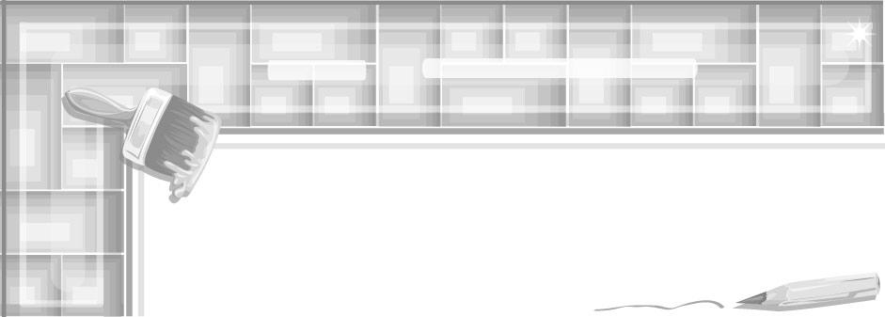
หน่วยการเรียนรู้ที่ 1

สวยงามด้วยความสมดุล

เวลา 4 ชั่วโมง

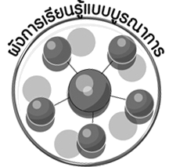
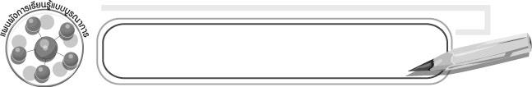
ผังการเรียนรู้แบบบูรณาการ

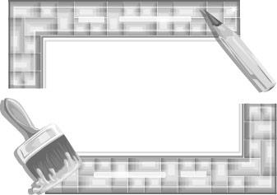
สุขศึกษาและพลศึกษา
๐ ลักษณะของร่างกาย
๐ สิ่งแวดล้อมรอบตัว
คณิตศาสตร์
๐ การเปรียบเทียบ


สวยงาม ด้วยความสมดุล

การงานอาชีพและเทคโนโลยี
๐ สิ่งของเครื่องใช้

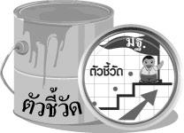
1. อธิบายหลักการจัดขนาด สัดส่วน ความสมดุลในการสร้างงานทัศนศิลป์ (ศ 1.1 ป.6/2)
2. สร้างสรรค์งานทัศนศิลป์โดยใช้หลักการของรูปและพื้นที่ว่าง (ศ 1.1 ป.6/5)

หน่วยการเรียนรู้ที่ 1 สวยงามด้วยความสมดุล

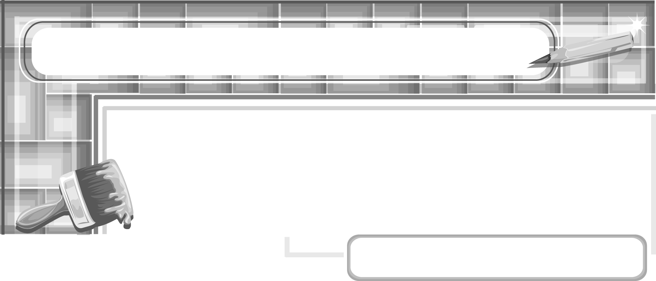

แผนการจัดการเรียนรู้ที่ 1
ความสมดุล

ชั้นประถมศึกษาปีที่ 6 เวลา 1 ชั่วโมง

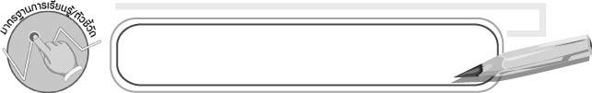
มาตรฐานการเรียนรู้/ตัวชี้วัด

มาตรฐานการเรียนรู้
ศ 1.1 สร้างสรรค์งานทัศนศิลป์ตามจินตนาการและความคิดสร้างสรรค์
วิเคราะห์ วิพากษ์วิจารณ์คุณค่างานทัศนศิลป์ ถ่ายทอดความรู้สึก
ความคิดต่องานศิลปะอย่างอิสระ ชื่นชมและประยุกต์ใช้ในชีวิตประจำวัน
ตัวชี้วัด
ศ 1.1 ป.6/2 อธิบายหลักการจัดขนาด สัดส่วน ความสมดุล ในการสร้างงานทัศนศิลป์
ศ 1.1 ป.6/5 สร้างสรรค์งานทัศนศิลป์โดยใช้หลักการของรูปและพื้นที่ว่าง
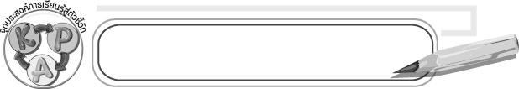
จุดประสงค์การเรียนรู้สู่ตัวชี้วัด

1. อธิบายหลักความสมดุลในการสร้างงานทัศนศิลป์ (K)
2. วาดภาพโดยใช้หลักความสมดุล (P)
3. ชื่นชมผลงานภาพวาดโดยใช้หลักความสมดุล (A)
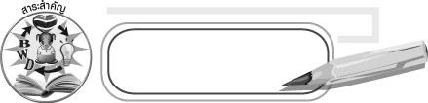
สาระสำคัญ

ความสมดุล คือ ความเท่ากันของสิ่งต่าง ๆ การวาดภาพต้องคำนึงถึงความสมดุลเพื่อให้ภาพ
มีความสวยงาม

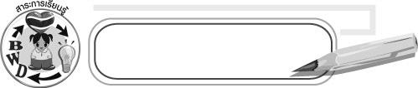
สาระการเรียนรู้

ความสมดุล

คุณลักษณะอันพึงประสงค์
ใฝ่เรียนรู้
ตัวชี้วัดที่ 4.1 ตั้งใจ เพียรพยายามในการเรียนและเข้าร่วมกิจกรรมการเรียนรู้

สมรรถนะสำคัญของผู้เรียน
ความสามารถในการแก้ปัญหา

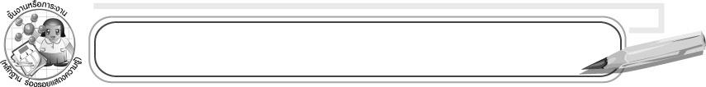
ชิ้นงานหรือภาระงาน (หลักฐาน ร่องรอยแสดงความรู้)

ภาพวาดโดยใช้หลักความสมดุล

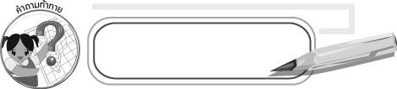
คำถามท้าทาย

สิ่งแวดล้อมรอบตัวมีสิ่งใดบ้างที่มีความสมดุล

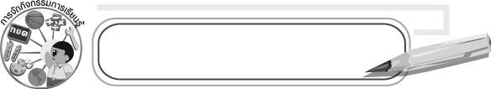
การจัดกิจกรรมการเรียนรู้

1. ครูเลือกนักเรียนออกมายืนหน้าห้อง ดังนี้
คู่ที่ 1 นักเรียนคนที่สูงที่สุดยืนกับนักเรียนคนที่เตี้ยที่สุด
คู่ที่ 2 นักเรียนคนที่มีความสูงใกล้เคียงกัน

จากนั้นร่วมกันแสดงความคิดเห็นโดยครูใช้คำถาม ดังนี้
๐ นักเรียนคู่ที่ 1 มีลักษณะอย่างไร (สูงและเตี้ย)
๐ นักเรียนคู่ที่ 2 มีลักษณะอย่างไร (มีความสูงใกล้กัน)
๐ นักเรียนคู่ใดที่ดูเท่ากัน (คู่ที่ 2)
2. ครูเลือกนักเรียนออกมายืนหน้าห้องอีก 2 คู่ ดังนี้
คู่ที่ 1 นักเรียนคนที่อ้วนที่สุดยืนกับนักเรียนคนที่ผอมที่สุด
คู่ที่ 2 นักเรียนที่มีขนาดร่างกายใกล้เคียงกัน
จากนั้นร่วมกันแสดงความคิดเห็นโดยครูใช้คำถาม ดังนี้
๐ นักเรียนคู่ที่ 1 มีลักษณะอย่างไร (อ้วนและผอม)
๐ นักเรียนคู่ที่ 2 มีลักษณะอย่างไร (มีขนาดตัวใกล้เคียงกัน)
๐ นักเรียนคู่ใดที่ดูเท่ากัน (คู่ที่ 2)
3. ให้นักเรียนร่วมกันสรุปว่าสิ่งที่ดูเท่ากัน เสมอกัน เราเรียกว่า ความสมดุล
4. ให้นักเรียนสำรวจสิ่งต่าง ๆ รอบห้องเรียนว่ามีสิ่งใดบ้างแสดงถึงความสมดุลพร้อมกับอธิบายเหตุผล
5. ให้นักเรียนแบ่งกลุ่ม กลุ่มละ 4-5 คน นำสิ่งของเครื่องเขียน เช่น สมุด หนังสือ ดินสอ ยางลบหรือปากกามาจัดวางให้มีความสมดุล จากนั้นให้ครูและนักเรียนกลุ่มอื่นร่วมกันตรวจสอบความสมดุล
6. ให้นักเรียนเตรียมอุปกรณ์ในการวาดภาพระบายสี ได้แก่ กระดาษวาดเขียน ดินสอ ยางลบ สีไม้หรือสีเทียน จากนั้นออกไปวาดภาพบริเวณรอบ ๆ โรงเรียนโดยให้นักเรียนเลือกสถานที่วาดตามความสนใจ
7. เมื่อนักเรียนวาดภาพเสร็จแล้วให้เขียนชื่อ-นามสกุล และวันที่ที่ทำผลงาน
8. ให้นักเรียนนำเสนอผลงานและให้เพื่อนร่วมแสดงความคิดเห็น ประเมินผลงาน
9. ให้นักเรียนร่วมกันสรุปความรู้ ดังนี้
๐ ความสมดุล คือ ความเท่ากันของสิ่งต่าง ๆ การวาดภาพต้องคำนึงถึงความสมดุล
10. ให้นักเรียนร่วมกันแสดงความคิดเห็นโดยครูใช้คำถามท้าทาย ดังนี้
๐ สิ่งแวดล้อมรอบตัวมีสิ่งใดบ้างที่มีความสมดุล

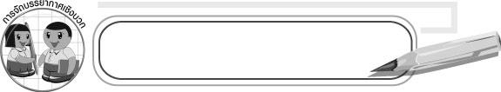
การจัดบรรยากาศเชิงบวก

ให้นักเรียนออกไปวาดภาพบริเวณรอบ ๆ โรงเรียนโดยเลือกสถานที่วาดตามความสนใจ

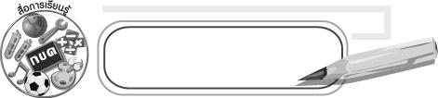
สื่อการเรียนรู้

1. เครื่องเขียน
2. กระดาษวาดเขียน
3. ดินสอ
4. ยางลบ
5. สีไม้หรือสีเทียน
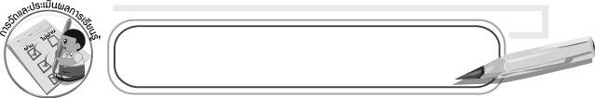
การวัดและประเมินผลการเรียนรู้

1. วิธีการวัดและประเมินผล
1.1 สังเกตพฤติกรรมของนักเรียนในการเข้าร่วมกิจกรรม
1.2 สังเกตพฤติกรรมของนักเรียนในการเข้าร่วมกิจกรรมกลุ่ม
2. เครื่องมือ
2.1 แบบสังเกตพฤติกรรมการเข้าร่วมกิจกรรม
2.2 แบบสังเกตพฤติกรรมการเข้าร่วมกิจกรรมกลุ่ม
3. เกณฑ์การประเมิน
3.1 การประเมินพฤติกรรมการเข้าร่วมกิจกรรม
ผ่านตั้งแต่ 2 รายการ ถือว่า ผ่าน
ผ่าน 1 รายการ ถือว่า ไม่ผ่าน
3.2 การประเมินพฤติกรรมการเข้าร่วมกิจกรรมกลุ่ม
คะแนน 9-10 ระดับ ดีมาก
คะแนน 7-8 ระดับ ดี
คะแนน 5-6 ระดับ พอใช้
คะแนน 0-4 ระดับ ควรปรับปรุง


ข้อเสนอแนะของผู้บริหารสถานศึกษา

____________________________________________________________________________________________________________________________________________________________________________________________________________________________________________________________________________________________________________________________________________________________________________________________________________________________________________________________________________________
____________________________________________________________________________________________________________________________________________________________________________________________________________________________________________________________________________________________________________________________________________________________________________________________________________________________________________________________________________________
____________________________________________________________________________________________________________________________________________________________________________________________________________________________________________________________________________________________________________________________________________________________________________________________________________________________________________________________________________________
____________________________________________________________________________________________________________________________________________________________________________________________________________________________________________________________________________________________________________________________________________________________________________________________________________________________________________________________________________________
______________________________________________________________________________

ลงชื่อ__________________ (ผู้บริหารสถานศึกษา)
(__________________)
_____/_____/_____

บันทึกหลังการสอน

ผลการจัดการเรียนการสอน
__________________________________________________________________________________________________________________________________________________________________________________________________________________________________________
__________________________________________________________________________________________________________________________________________________________________________________________________________________________________________

ปัญหา/อุปสรรค
____________________________________________________________________________________________________________________________________________________________________________________________________________________________________________________________________________________________________________________________________________________________________________________________________________________________________________________________________________________

แนวทางแก้ไข
____________________________________________________________________________________________________________________________________________________________________________________________________________________________________________________________________________________________________________________________________________________________________________________________________________________________________________________________________________________

ลงชื่อ__________________ (ผู้บันทึก)
(__________________)
_____/_____/_____

